Đây là bài quản lý thư viện trường đại học điện lực của mình mình post lên cho mọi người tham khảo
Còn đây là links code nhé http://www.mediafire.com/download/qc5wi99lwp2asnm/qltv+truong+dai+hoc+dien+luc+%2C+ngo+ngu+php.rar

LỜI NÓI ĐẦU
Thư viện trong một trường Đại Học là nơi các sinh viên dành nhiều thời gian để thực hiện việc nghiên cứu, học tập, cũng như tìm thấy những quyển sách hay để trau dồi kiến thức của mình. Do đó việc phát triển và quản lý tốt thư viện là hết sức cần thiết cho việc tự học của sinh viên.
Từ lâu, việc ứng dụng công nghệ thông tin trong quản lý đã trở thành xu hướng bởi nó không chỉ mang lại hiệu quả vượt trội mà còn tiết kiệm nhân lực, tiền bạc và thời gian hơn hẳn. Nhưng đối với một thư viện điện tử, nếu chỉ dừng lại ở quản lý sách trong thư viện thì vẫn còn chưa đủ. Trong thời đại internet bùng nổ như hiện nay, việc tích hợp tính năng tra cứu và đặt mượn sách trực tuyến hứa hẹn khả năng phục vụ sinh viên mọi lúc, mọi nơi, và cũng tối ưu hóa vai trò của một thư viện điện tử.
Đề tài : “Xây dựng website quản lý thư viện trường Đại học Điện Lực” được đề ra nhằm mục đích trên. Dựa trên ngôn ngữ mã nguồn mở PHP cùng với hệ quản trị cơ sở dữ liệu MySQL, sinh viên thực hiện đề tài đã hoàn thành website trên.

MỤC LỤC
LỜI NÓI ĐẦU 1
MỤC LỤC 2
HÌNH ẢNH 3
DANH MỤC BẢNG 4
KÍ HIỆU VÀ VIẾT TẮT 4
CHƯƠNG I: TỔNG QUAN VỀ ĐỀ TÀI 6
1.1 GIỚI THIỆU : 6
1.2 KHẢO SÁT HIỆN TRẠNG 6
1.3 YÊU CẦU HỆ THỐNG 7
CHƯƠNG II : PHÂN TÍCH HỆ THỐNG VÀ XÂY DỰNG CƠ SỞ DỮ LIỆU 9
2.1 PHÂN TÍCH THIẾT KẾ HỆ THỐNG 9
2.1.1 Mô tả hệ thống 9
2.1.2 Mô hình dữ liệu quan niệm (CDM): 10
2.1.3 Sơ đồ dòng dữ liệu ( DFD ): 11
2.2 XÂY DỰN CƠ SỞ DỮ LIỆU 14
CHƯƠNG III : XÂY DỰNG CHƯƠNG TRÌNH VÀ THỬ NGHIỆM 19
3.1 LỰA CHỌN NGÔN NGỮ VÀ MYSQL 19
3.1.1 GIỚI THIỆU VỀ PHP 19
3.1.2 GIỚI THIỆU VỀ MYSQL 19
3.2 MÔI TRƯỜNG CÀI ĐẶT 20
3.3 CÁC THÀNH PHẦN CHÍNH CỦA WEBSITE 20
3.3.1. Trang điều khiển cho quản trị viên (admin control panel): 20
3.3.2. Giao diện người dùng cuối: 26
Lưu đồ một số chức năng: 29
TỔNG KẾT 32
KẾT LUẬN 32
HẠN CHẾ: 32
HƯỚNG PHÁT TRIỂN WEBSITE 32
PHỤ LỤC 33
TÀI LIỆU THAM KHẢO 33

HÌNH ẢNH
Hình 2.1. Cấu trúc một phần tử XML 20
Hình 3.1. Mô hình dữ liệu quan niệm (CDM) 32
Hình 3.2. DFD mức 0 33
Hình 3.3. DFD mức 1 33
Hình 3.4. DFD tiến trình “xử lý mượn trả sách” 34
Hình 3.5. Sơ đồ cơ sở dữ liệu 35
Hình 3.6. Trang đăng nhập admin 38
Hình 3.7. Menu điều khiển 39
Hình 3.8. Trang quản lý thông tin sách 43
Hình 3.9. Ảnh bìa mặc định 44
Hình 3.10. Form tạo tài khoản 44
Hình 3.11. Yêu cầu mượn sách 45
Hình 3.12. Xác nhận trả sách 46
Hình 3.13. Danh mục phiếu cũ. 47
Hình 3.14. Giao diện trang chủ. 48
Hình 3.15. Module thông tin đăng nhập. 51
Hình 3.16. Chức năng đặt mượn được mở. 51
Hình 3.17. Chức năng tra cứu. 52
Hình 3.18. Chức năng kiểm tra sách đã đặt. 53
Hình 3.19. Module sách mượn nhiều nhất 55

DANH MỤC BẢNG
ĐÉO BIẾT LÀM MÀY LÀM GIỐNG NHƯ DANH MỤC HÌNH ẤY NHÉ

KÍ HIỆU VÀ VIẾT TẮT

Kí hiệu | Ý nghĩa
CSDL | Cơ Sở Dữ Liệu
CSS | Cascading Style Sheet
DBMS | Database Management System
DOM | Document Object Model
DTD | Document Type Definition
HTML | Hyper Text Markup Language
OOP | Object-Oriented Programming
PHP | PHP Hypertext Preprocessor
SGML | Standard Generalized Markup Language
SQL | Structure Query Language
WYSIWYG | What You See Is What You Get
XHTML | eXtensible Hyper Text Markup Language
XML | eXtensible Markup Language

CHƯƠNG I: TỔNG QUAN VỀ ĐỀ TÀI

GIỚI THIỆU :

Thư viện là nơi lưu trữ một khối lượng kiến thức đồ sộ và hết sức quý giá đối với việc học tập, nghiên cứu của sinh viên và giảng viên. Nhưng hiện nay, việc quản lý thư viện theo cách truyền thống ít nhiều đã gây khó khăn cho độc giả lẫn người quản lý. Về phía độc giả, họ không thể nắm được danh mục sách tại thư viện đó, cũng như không có gì đảm bảo cho việc họ có thể mượn được quyển sách ưng ý khi đến thư viện. Còn về phía người quản lý thư viện, công việc quản lý mượn sách một cách thủ công chiếm của họ khá nhiều thời gian, sức lực và vật chất.
Chính những lý do trên đã khiến cho việc tin học hóa các công tác văn phòng, thủ tục hành chính trở thành một xu thế tất yếu. Những thiết bị lưu trữ, hệ thống thông tin đang dần thay thế những tủ hồ sơ khổng lồ. Trước những lợi ích mà công nghệ thông tin mang lại, việc thay đổi cách thức quản lý thư viện đã trở thành một nhu cầu thực tiễn và hoàn toàn nằm trong tầm tay.

KHẢO SÁT HIỆN TRẠNG

Việc xây dựng hệ thống thông tin và ứng dụng phục vụ quản lý thư viện đã được nhiều sinh viên nghiên cứu, thực hiện trước đây. Những dự án đó gần như đã hoàn thiện các nhu cầu về quản lý sách thư viện, chỉ còn tồn tại duy nhất một vấn đề. Đó là tính cục bộ, vốn là đặc điểm của các phần mềm. Chúng khó có thể phục vụ rộng rãi cho nhiều loại đối tượng.
Một số dự án đã được nâng cao hơn, với hướng phát triển theo mô hình server - client, nhằm bổ sung khả năng phục vụ độc giả của thư viện thông qua mạng máy tính. Các phần mềm dạng này gồm ứng dụng phía người quản lý (server) để quản lý thông tin sách và giải quyết mượn sách, cùng với ứng dụng phía người dùng (client) cho phép độc giả tham khảo và đặt mượn sách. Mặc dù vậy, các bộ ứng dụng trên vẫn chưa tạo nên sự tiện lợi cho người sử dụng, do các khách hàng phải trải qua quá trình cài đặt, cũng như có các đòi hỏi về cấu hình máy tính.
Những lí do trên thúc đẩy một cách tiếp cận mới đối với đề tài quản lý thư viện, đó là xây dựng ứng dụng trên nền web. Dự án này cũng bao gồm một website Admin Control Panel thực hiện các chức năng của người quản lý, và một website phục vụ độc giả của thư viện. Lợi thế khi phát triển đề tài trên nền web là người sử dụng có thể truy cập mọi lúc mọi nơi, chỉ cần ít nhất một trình duyệt web (ví dụ : trình duyệt Internet Explorer đi kèm với hệ điều hành Microsoft Windows) và một đường truyền internet. Hơn thế nữa, với khả năng sử dụng đa dạng các nội dung media (ví dụ âm thanh, phim ảnh v.v…) để xây dựng giao diện, một website đảm bảo sự hấp dẫn đối với người sử dụng hơn hẳn.

YÊU CẦU HỆ THỐNG
- Xây dựng kế hoạch phát triển thư viện theo hướng văn minh, hiện đại. Lập chương trình bổ sung quản lý sửa chữa, bảo dưỡng trang thiết bị, các ứng dụng Công nghệ thông tin, sách, giáo trình, tạp chí ... tại Trường Đại học Điện lực trên cả 2 cơ sở;
- Cập nhật thông tin một cách thường xuyên. Đầu mối tổ chức các loại hình hoạt động, giới thiệu, phát hành sách, báo, tạp chí, giáo trình kinh tế, kỹ thuật, thông tin kinh tế, kỹ thuật, tài liệu văn bản có liên quan đến người học; phục vụ các bạn đọc trong và ngoài trường. Nghiên cứu ứng dụng các thành tựu khoa học công nghệ tiên tiến và công nghệ thông tin vào công tác thư viện. Cải tiến công tác phục vụ bạn đọc ngày càng văn minh lịch sự.
- Phục vụ, hướng dẫn bạn đọc khai thác, tìm kiếm, sử dụng hiệu quả nguồn tài liệu và các sản phẩm dịch vụ thông tin - thư viện thông qua các hình thức phục vụ của thư viện phù hợp với quy định của pháp luật;
- Tổ chức, quản lý tài sản theo sự phân cấp của Ban Giám hiệu Trường Đại học Điện lực; bảo quản, kiểm kê định kỳ vốn tài liệu, trang thiết bị và tài sản khác; tiến hành thanh lọc, thanh lý các tài liệu lạc hậu, hư nát, các trang thiết bị đã hết khấu hao theo quy định;
- Bổ sung, phát triển nguồn lực Thông tin cho Thư viện tại 2 cơ sở của Trường Đại học Điện lực đáp ứng những nhu cầu giảng dạy, học tập, lưu trử, nghiên cứu khoa học và chuyển giao công nghệ của Trường Đại học Điện lực; thu nhận các tài liệu do trường xuất bản, các công trình nghiên cứu khoa học đã được nghiệm thu, tài liệu hội thảo, luận văn thạc sỹ, luận án tiến sỹ của cán bộ, giảng viên, học viên, sinh viên, chương trình đào tạo, giáo trình, tập bài giảng và các dạng tài liệu khác, các ấn phẩm tài trợ, biếu tặng, tài liệu trao đổi giữa các thư viện;
- Tổ chức xử lý, sắp xếp, lưu trữ, bảo quản, quản lý tài liệu; xây dựng hệ thống tra cứu thích hợp, thiết lập mạng lưới truy nhập và tìm kiếm thông tin tự động hóa; xây dựng các cơ sở dữ liệu; biên soạn, xuất bản các ấn phẩm thông tin theo quy định của pháp luật;
- Mở rộng hợp tác, trao đổi kinh nghiệm với các cơ quan thông tin thư viện trong và ngoài nước
- Lập và thực hiện kế hoạch đào tạo, bồi dưỡng, nâng cao trình độ chuyên môn nghiệp vụ cho cán bộ, nhân viên thư viện;
- Xây dựng các quy định quản lý theo chức năng, nhiệm vụ được giao. Tổ chức thực hiện, kiểm tra, giám sát, tổng kết đánh giá;
- Báo cáo tình hình hoạt động hàng năm và báo cáo đột xuất khi có yêu cầu của các cơ quan có thẩm quyền và Trường Đại học Điện lực;
- Thực hiện các nhiệm vụ do Hiệu trưởng giao

CHƯƠNG II : PHÂN TÍCH HỆ THỐNG VÀ XÂY DỰNG CƠ SỞ DỮ LIỆU

2.1 PHÂN TÍCH THIẾT KẾ HỆ THỐNG

2.1.1 Mô tả hệ thống
Mỗi thể loại gồm có mã thể loại, tên thể loại, thứ tự hiển thị. Vị trí các thể loại xuất hiện trên trang chủ sẽ được áp dụng theo thứ tự này.
Mỗi đầu sách gồm mã sách, tên sách, mã thể loại, mã tác giả, mã nhà xuất bản, giời thiệu về quyển sách, ảnh đại diện, ngày nhập vào thư viện, giá tiền.
Thông tin tác giả gồm mã tác giả, họ tên tác giả, giới thiệu chung về tác giả.
Thông tin nhà xuất bản gồm mã nxb, tên nxb, giới thiệu chung về.
Người quản trị đăng nhập với id, matkhau từ bảng quantri và có thể thêm mới, thay đổi và xóa thông tin thể loại, nhập sách, thêm tác giả và nhà xuất bản, đăng các thông báo, tạo tài khoản cho các độc giả và quản lý đặt mượn sách.
Độc giả được chia thành hai nhóm sinh viên và giảng viên theo mô hình tổng quát hóa. Mỗi sinh viên, giảng viên sẽ được tạo sẵn tài khoản trong bảng sinhvien và đăng nhập với mssv và matkhau, các thông tin khác như họ tên sinh viên, lớp, email, số điện thoại có thể rỗng và sẽ được chính sinh viên bổ sung sau.
Các sách được đặt mượn bởi các sinh viên sẽ được lưu vào bảng datmuon với số phiếu mượn sách ban đầu là rỗng ( tức chưa lập phiếu). Vì sinh viên có thể đặt mượn nhiều lần, nhiều sách nên bảng phải có thể lưu lặp lại các mssv, mã sách. Nếu trước ngày hết hạn đặt mượn, sinh viên đến thư viện nhận sách thì người quản trị sẽ lập phiếu mượn sách cho các quyển sách đã được đặt bởi mssv tương ứng. Nếu ngày hiện hành đã vượt quá ngày hết hạn, thì số sách đó sẽ hiện thông báo “hết hạn”, và việc có giải quyết mượn sách hay không là tùy vào người quản trị.
Lúc này số phiếu trong bảng datmuon sẽ được cập nhật từ bảng phieumuonsach. Trạng thái của phiếu mượn sách mặc định là “Chưa trả”, trước ngày trả sách đã định, sinh viên đến trả sách thì quản trị sẽ thay đổi trạng thái thành “Đã trả”. Nếu ngày hiện hành đã vượt quá ngày trả sách và trạng thái vẫn là “chưa trả” thì phiếu mượn sách này sẽ hiển thị thông báo “quá hạn”.

2.1.2 Mô hình dữ liệu quan niệm (CDM):
Các loại mã trong hệ thống này, trừ ID đăng nhập của độc giả và ID đăng nhập của người quản trị, sẽ được lưu dưới dạng đánh số thứ tự. Do đó, để đảm bảo cho việc sắp xếp thứ tự luôn đúng, chúng sẽ mang kiểu Integer.
Hệ thống hướng đến hai nhóm độc giả là sinh viên và giảng viên, do đó sẽ có hai thực thể “sinhvien” và “giangvien” kế thừa thực thể “docgia”. Hai thực thể này mang các thuộc tính chung của thực thể “docgia”, đồng thời cũng có các thuộc tính của riêng chúng.
Điều quan trọng nhất trong một hệ thống thông tin chính là khả năng tra cứu. Do đó cần phải có vài thay đổi so với cách tổ chức hiện tại. Cụ thể ta sẽ thay việc phân loại sách theo ngành bằng các thể loại nhỏ hơn. Bởi vì các sinh viên, giảng viên có quyền nghiên cứu các quyển sách thuộc các ngành học khác của khoa, do đó việc tạo nhiều thể loại nhỏ sẽ giúp họ dễ dàng tìm được quyển sách mình cần. Các thông tin nơi xuất bản, năm xuất bản sẽ được lược bỏ vì độc giả thường ít quan tâm đến chúng mà chỉ tìm sách theo thể loại họ cần, hay tác giả, nhà xuất bản mà họ được giới thiệu qua.
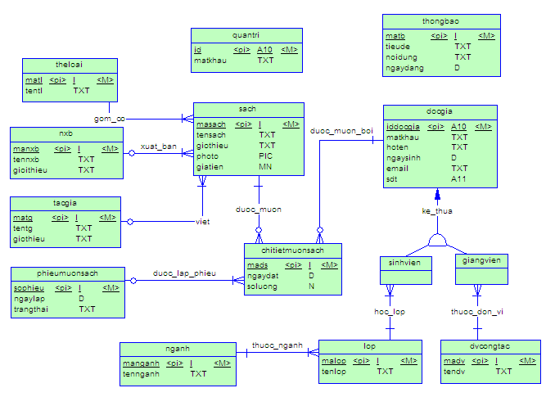
Hình 3.1. Mô hình dữ liệu quan niệm (CDM)

2.1.3 Sơ đồ dòng dữ liệu ( DFD ):
DFD mức 0:
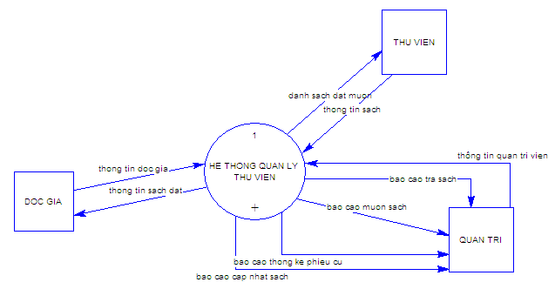
Hình 3.2. DFD mức 0

DFD mức 1:
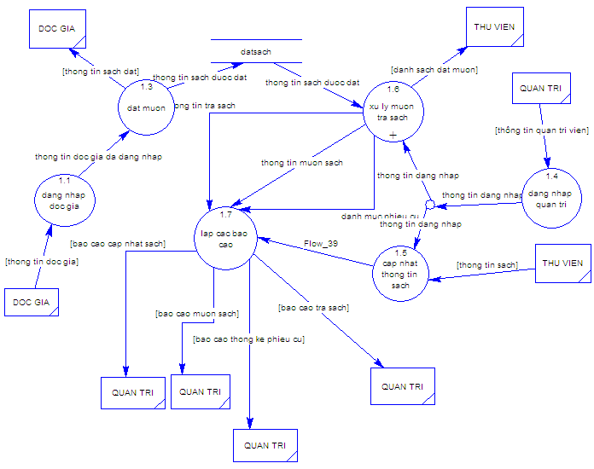
Hình 3.3. DFD mức 1

DFD tiến trình “xử lý mượn trả sách” :

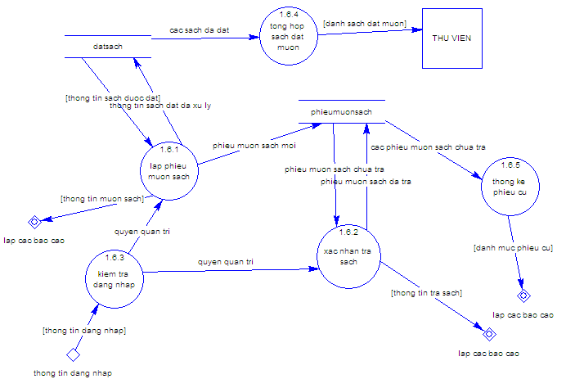

Hình 3.4. DFD tiến trình “xử lý mượn trả sách”

2.2 XÂY DỰN CƠ SỞ DỮ LIỆU
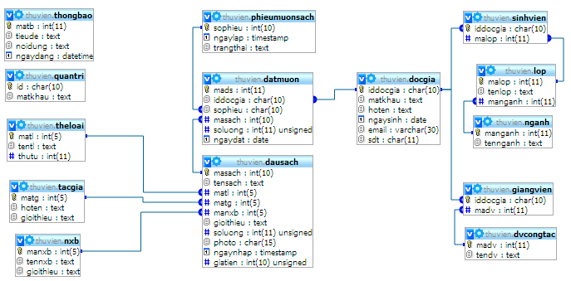
Hình 3.5. Sơ đồ cơ sở dữ liệu

Chi tiết các bảng:

Bảng dausach:
Thuộc tính | Kiểu dữ liệu | Diễn giải
masach | Int(10) | Mã sách theo dạng số thứ tự
tensach | Text | Tên sách
matl | Int(5) | Tham chiếu đến bảng theloai
matg | Int(5) | Tham chiếu đến bảng tacgia
manxb | Int(5) | Tham chiếu đến bảng nxb
gioithieu | Text | Giới thiệu chung về quyển sách
soluong | Int(11) unsigned | Số lượng sách hiện tại trong thư viện
photo | Char(15) | Tên ảnh bìa của sách
ngaynhap | timestamp | Ngày nhập sách về thư viện
giatien | Int(10) unsigned | Giá trị của quyển sách

Bảng theloai:
Thuộc tính | Kiểu dữ liệu | Diễn giải
matl | Int(5) | Mã thể loại theo dạng số thứ tự
tentl | Text | Tên thể loại
thutu | Int(11) | Sắp xếp thứ tự hiển thị

Bảng tacgia:
Thuộc tính | Kiểu dữ liệu | Mô tả
Matg | Int(5) | Mã tác giả theo dạng số thứ tự
Hoten | Text | Họ tên tác giả
gioithieu | Text | Giới thiệu chung về tác giả

Bảng nxb:
Thuộc tính | Kiểu dữ liệu | Diễn giải
Manxb | Int(5) | Mã nhà xuất bản theo dạng số thứ tự
Tennxb | Text | Tên nhà xuất bản
gioithieu | Int(11) | Giới thiệu chung về nhà xuất bản

Bảng theloai:
Thuộc tính | Kiểu dữ liệu | Diễn giải
Mads | Int(11) | Mã đặt sách theo dạng số thứ tự
Iddocgia | Char(10) | Iddocgia đặt sách
sophieu | Char(10) | Dạng char của sophieu để có thể lưu giá trị ‘’
Masach | Int(10) | Tham chiếu đến bảng dausach
Soluong | Int(11) unsigned | Số lượng sách được đặt
ngaydat | date | Ngày đặt sách

Bảng phieumuonsach:
Thuộc tính | Kiểu dữ liệu | Diễn giải
sophieu | Int(10) | Số thứ tự phiếu mượn sách
ngaylap | timestamp | Ngày lập phiếu mượn sách
trangthai | Text | Trạng thái của phiếu mượn sách.

Bảng docgia:
Thuộc tính | Kiểu dữ liệu | Diễn giải
Iddocgia | Char(10) | Mã số của độc giả, dùng để đăng nhập
Matkhau | Text | Mật khẩu dùng để đăng nhập
Hoten | Text | Họ tên độc giả
ngaysinh | Date | Ngày sinh của độc giả
email | Varchar(30) | Email của độc giả
sdt | Char(11) | Số điện thoại của độc giả

Bảng sinhvien:
Thuộc tính | Kiểu dữ liệu | Diễn giải
Iddocgia | Char(10) | Tham chiếu đến bảng docgia để xác định thừa kế
malop | Int(11) | Tham chiếu đến bảng lop

Bảng lop:
Thuộc tính | Kiểu dữ liệu | Diễn giải
malop | Int(11) | Mã lớp theo dạng số thứ tự
tenlop | Text | Tên lớp
manganh | Int(11) | Tham chiếu đến bảng nganh

Bảng nganh:
Thuộc tính | Kiểu dữ liệu | Diễn giải
manganh | Int(11) | Mã ngành theo dạng số thứ tự
tennganh | Text | Tên ngành

Bảng giangvien:
Thuộc tính | Kiểu dữ liệu | Diễn giải
Iddocgia | Char(10) | Tham chiếu đến bảng docgia để xác định thừa kế
madv | Int(11) | Tham chiếu đến bảng dvcongtac

Bảng dvcongtac:
Thuộc tính | Kiểu dữ liệu | Diễn giải
madv | Int(11) | Mã đơn vị công tác theo dạng số thứ tự
tendv | Text | Tên đơn vị công tác

Bảngquantri:
Thuộc tính | Kiểu dữ liệu | Diễn giải
Id | Char(10) | Tên đăng nhập của quản trị viên
Matkhau | Text | Mật khẩu dùng để đăng nhập

Bảng thongbao:
Thuộc tính | Kiểu dữ liệu | Diễn giải
matb | Int(11) | Mã thông báo theo dạng số thứ tự
tieude | Text | Tiêu đề của thông báo
noidung | Text | Nội dung của thông báo
ngaydang | date | Ngày đăng thông báo

CHƯƠNG III : XÂY DỰNG CHƯƠNG TRÌNH VÀ THỬ NGHIỆM

3.1 LỰA CHỌN NGÔN NGỮ VÀ MYSQL

3.1.1 GIỚI THIỆU VỀ PHP

Vào khoảng năm 1994, Rasmus Lerdorf đưa một số đoạn Perl Script vào trang Web để theo dõi xem ai đang đọc tài liệu của ông ta. Dần dần, người ta bắt đầu thích các đoạn Script này và sau đó đã xuất bản một gói công cụ có tên là "Personal Home Pages" (nghĩa đầu tiên của PHP). Ông ta đã viết một cơ chế nhúng và kết hợp với một số công cụ khác để phân tích đầu vào từ các mẫu biểu HTML: FI, tức Form Interpreter hay Phiên dịch biểu mẫu, được đặt tên là PHP/FI hay PHP2. Nó được hoàn thành vào khoảng giữa năm 1995.
Sau đó, người ta bắt đầu sử dụng các công cụ này để xây dựng những thứ rắc rối hơn, và đội ngũ phát triển đã thay đổi từ một người duy nhất thành một nhóm các nhà phát triển nòng cốt trong dự án, và nó đã được tổ chức hoá. Đó là sự bắt đầu của PHP3. Đội ngũ các nhà phát triển (Rasmus Lerdorf, Andi Gutmans, Zeev Suraski, Stig Bakken, Shane Caraveo và Jim Winstead) đã cải tiến và mở rộng bộ máy nhúng và bổ sung thêm một số hàm API đơn giản cho phép các lập trình viên khác tự do bổ sung nhiều tính năng vào ngôn ngữ bằng cách viết các module cho nó. Cấu trúc của ngôn ngữ đã được tinh chế, được kết cấu thân thiện hơn đối với những người đến từ các ngôn ngữ hướng đối tượng hay các ngôn ngữ hướng thủ tục. Nếu bạn đã biết một vài ngôn ngữ lập trình khác thì khi đến với PHP, bạn sẽ không cảm thấy khó khăn. Hiện nay, phiên bản PHP mới nhất là 5.3.6.
Trong đề tài này, sinh viên thực hiện quyết định sử dụng các kỹ thuật lập trình PHP phổ thông để có thể tương thích với phần lớn các máy chủ trên nền Unix/Linux. Tuy nhiên, điều này không ảnh hưởng đến khả năng giải quyết các yêu cầu mà đề tài đặt ra.

GIỚI THIỆU VỀ MYSQL

MySQL là một hệ phần mềm quản trị CSDL mã nguồn mở, miễn phí nằm trong nhóm LAMP (Linux - Apache -MySQL - PHP).
MySQL là hệ quản trị cơ sở dữ liệu mã nguồn mở phổ biến nhất thế giới và được các nhà phát triển rất ưa chuộng trong quá trình phát triển ứng dụng. Vì MySQL là cơ sở dữ liệu tốc độ cao, ổn định và dễ sử dụng, có tính khả chuyển, hoạt động trên nhiều hệ điều hành cung cấp một hệ thống lớn các hàm tiện ích rất mạnh.Với tốc độ và tính bảo mật cao, MySQL rất thích hợp cho các ứng dụng có truy cập CSDL trên internet. MySQL miễn phí hoàn toàn cho nên bạn có thể tải về MySQL từ trang chủ http://www.mysql.com. Nó có nhiều phiên bản cho các hệ điều hành khác nhau: phiên bản Win32 cho các hệ điều hành dòng Windows, Linux, Mac OS X, Unix, FreeBSD, NetBSD, Novell NetWare, SGI Irix, Solaris, SunOS, ...
MySQL là một trong những ví dụ rất cơ bản về Hệ Quản trị Cơ sở dữ liệu quan hệ sử dụng Ngôn ngữ truy vấn có cấu trúc (SQL).
MySQL được sử dụng cho việc bổ trợ PHP, Perl, và nhiều ngôn ngữ khác, nó làm nơi lưu trữ những thông tin trên các trang web viết bằng PHP hay Perl, ...

MÔI TRƯỜNG CÀI ĐẶT

PHP : viết tắt của PHP Hypertext Preprocessor, một định nghĩa mang tính đệ quy khá khó hiểu, là một ngôn ngữ lập trình kịch bản hay một loại mã lệnh chủ yếu được dùng để phát triển các ứng dụng viết cho máy chủ. Nó rất thích hợp với web và có thể dễ dàng nhúng vào trang HTML. Do được tối ưu hóa cho các ứng dụng web, tốc độ nhanh, nhỏ gọn, cú pháp giống C và Java, dễ học và thời gian xây dựng sản phẩm tương đối ngắn hơn so với các ngôn ngữ khác nên PHP đã nhanh chóng trở thành một ngôn ngữ lập trình web phổ biến nhất thế giới. Hơn thế nữa, với ưu thế mã nguồn mở, PHP thích hợp với mục đích học tập, nghiên cứu nhưng cũng đang ngày càng được ưa chuộng trong giới doanh nghiệp vì tính đa môi trường của nó. PHP có thể được cài đặt trên nhiều web server như Apache, Microsoft IIS, … cũng như nhiều hệ điều hành như Unix, Mac OS, Windows.

3.3 CÁC THÀNH PHẦN CHÍNH CỦA WEBSITE

Trang điều khiển cho quản trị viên (admin control panel):
Module đăng nhập

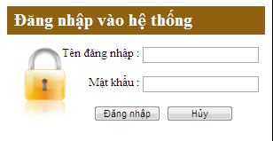
Hình 3.6. Trang đăng nhập admin

Khi người quản trị vào trang quản trị sẽ tự động xuất hiện yêu cầu đăng nhập. Nếu nhập các thông tin đăng nhập xác thực, một session php sẽ được tạo ra đánh dấu bắt đầu phiên làm việc của họ và tự động chuyển đến trang điều khiển.
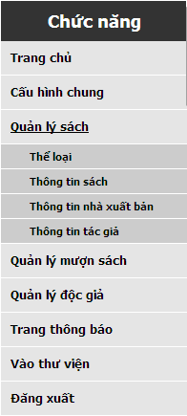
Menu chính:
Menu trỏ đến cách thành phần bằng cách truyền biến “GET” (như đã đề cập trong phần PHP và Form). Trong menu còn có các menu con, sẽ được hiển thị khi ta click vào. Sau đây là danh mục các chức năng trong menu:

- Trang chủ: Hiển thị thông tin các sách mới nhất.
- Cấu hình chung: hiển thị và cập nhật các tham số sử dụng trong trang web.
- Quản lý sách: bộ tra cứu thông tin sách.
  - Thể loại: hiển thị và cập nhật thông tin thể loại.
  - Thông tin sách: Bảng kê danh mục sách và công cụ cập nhật thông tin sách.

Hình 3.7. Menu điều khiển

  - Thông tin nhà xuất bản: hiển thị và cập nhật thông tin nhà xuất bản.
  - Thông tin tác giả: hiển thị và cập nhật thông tin tác giả.
- Quản lý mượn sách: lập phiếu mượn sách cho các yêu cầu đặt sách của độc giả.
  - Danh sách mượn sách: danh mục phiếu mượn sách và xác nhận trả sách.
  - Lịch sử mượn sách: các phiếu mượn sách cũ và chức năng xóa các phiếu mượn sách lập trước mốc thời gian chọn trước.

- Quản lý độc giả: Thống kê sơ lược số độc giả.
  - Tài khoản sinh viên: cấp tài khoản cho sinh viên.
  - Tài khoản giảng viên: cấp tài khoản cho giảng viên.
  - Thông tin độc giả: tra cứu thông tin tài khoản.
  - Quản trị viên: quản lý mật khẩu hoặc cấp tài khoản quản trị mới.
  - Danh mục lớp: quản lý danh mục lớp và ngành của khoa.
  - Danh mục phòng/khoa: quản lý danh mục phòng và khoa của trường.

- Trang thông báo: viết thông báo mới và quản lý các thông báo cũ.
- Vào thư viện: liên kết đến trang người dùng.
- Đăng xuất: kết thúc phiên làm việc.
Khai báo một liên kết trong menu:

Nếu menu đó có các con, ta sẽ kiểm tra biến “content”, và nếu phù hợp ta sẽ cho các menu con hiển thị

Khi một menu được gọi, ta sẽ thay đổi class của nó thành “active”, và menu đó sẽ nhận một lớp định dạng khác trong CSS.

Các chức năng chính:
Xin được tập trung giới thiệu vào các chức năng chính của trang điều khiển, đó là cập nhật sách, tạo tài khoản độc giả và giải quyết đặt mượn, trả sách.

  - Cập nhật sách:
Trang cập nhật cung cáp các chức năng như quản lý danh mục sách, các liên kết tới trang sửa và xóa sách, form thêm sách mới.
Sau đây là một đoạn code ví dụ đã được rút gọn của form thêm sách mới html
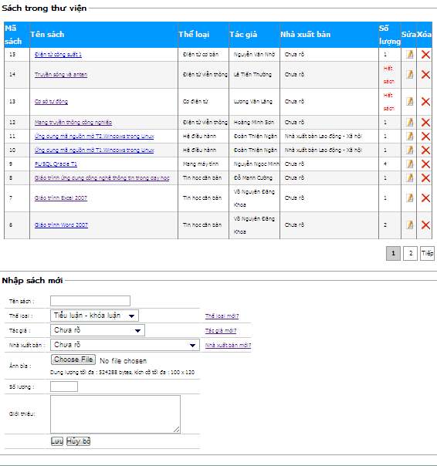
Hình 3.8. Trang quản lý thông tin sách

Đầu trang là danh mục sách chứa các thông tin, cùng với liên kết tới các chức năng sửa thông tin hay xóa đầu sách đó. Nếu số lượng của sách hiện tại là 0, một thông báo “Hết sách” sẽ được xuất ra. Quản trị viên có thể xem chi tiết đầu sách qua liên kết ở tên sách.

Form nhập sách mới bao gồm các thông tin cần thiết để thêm một đầu sách vào thư viện. Tuy nhiên, ảnh bìa và giới thiệu là hai trường dữ liệu không bắt buộc. Nếu không chọn ảnh, hệ thống sẽ tự gán cho đầu sách này ảnh đại diện mặc định

Hình 3.9. Ảnh bìa mặc định

  - Tạo tài khoản mới:

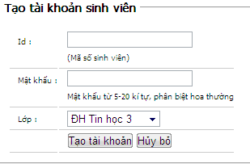
Hình 3.10. Form tạo tài khoản
Ta sẽ lấy ví dụ về tạo tài khoản sinh viên. Sau khi tạo thông tin ngành và lớp, ta đã có thể thêm sinh viên thuộc lớp đó vào hệ thống. Đối với gảng viên thì thông tin lớp sẽ được thay bằng thông tin phòng/khoa.
Sau khi nhập thông tin, các trường input sẽ được kiểm tra và lưu vào CSDL nếu hợp lệ

  - Quản lý đặt mượn:
Khi mở trang quản lý mượn sách, quản trị viên sẽ thấy thông tin các yêu cầu đặt mượn hiện tại :
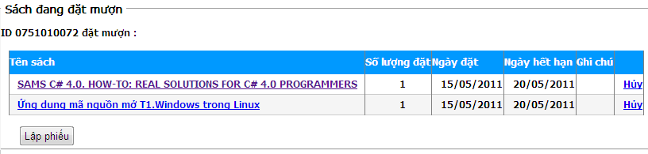
Hình 3.11. Yêu cầu mượn sách
Thông tin đặt mượn sẽ được nhóm lại theo từng độc giả, nếu không thể giải quyết cho độc giả mượn một số trong các yêu cầu, quản trị có thể hủy chúng. Thao tác lập phiếu sẽ tạo cho các yêu cầu trên một phiếu mượn sách với trạng thái là chưa trả.
Ngày hết hạn không được lưu cố định vào CSDL mà được tính toán tại thời điểm duyệt web dựa trên các thông số cấu hình website.

Nếu ngày hết hạn đã vượt quá ngày hiện tại, ô ghi chú sẽ xuất hiện dòng chữ “hết hạn”. Nhưng điều này không làm mất khả năng lập phiếu cho các yêu cầu đó. Quyền quyết định vẫn nằm ở quản trị viên, thông báo đó chỉ đóng vai trò nhắc nhở.

  - Xác nhận trả sách:
Khi độc giả đến trả sách, quản trị viên sẽ vào chức năng danh sách mượn sách để tìm phiếu mượn sách đó:

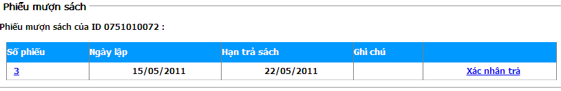
Hình 3.12. Xác nhận trả sách

Người quản trị có thể vào liên kết ở số phiếu để xem chi tiết phiếu, bao gồm các quyển sách được mượn. Nếu ngày hết hạn đã vượt quá ngày hiện tại, ô ghi chú sẽ xuất hiện dòng chữ “hết hạn”. Nhưng cũng tương tự như trên, thông báo này chỉ mang tính nhắc nhở. Một khi quản trị viên click vào “xác nhận trả” thì trạng thái của phiếu sẽ chuyển sang “Đã trả” và thuộc danh mục phiếu cũ.

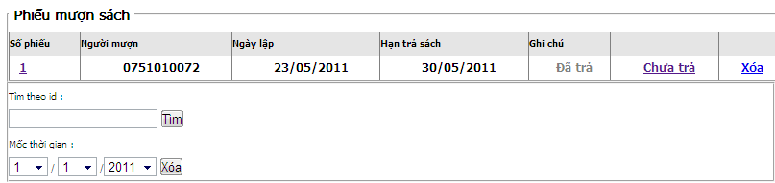
Hình 3.13. Danh mục phiếu cũ.

Giao diện người dùng cuối:
Khác với trang điều khiển, trang người dùng khômg mang nhiều chức năng xử lý dữ liệu mà chú trọng đến giao diện thân thiện, nhiều hình ảnh trực quan sinh động, bố cục rõ ràng và sơ đồ website dễ nắm bắt.

Giao diện trang chủ:
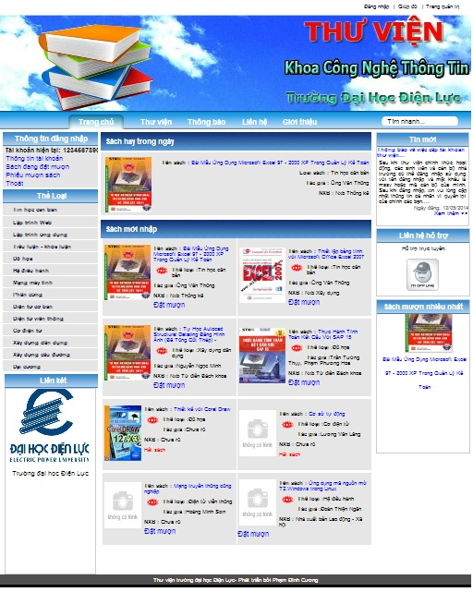

Hình 3.14. Giao diện trang chủ.

Bố cục của website được chia thành nhiều phần với các thẻ <div></div>. Mỗi thẻ thể hiện một module include từ một file php khác. Phần header (đầu trang) và thư viện hàm sẽ được include trước:

Kịch bản sử dụng:
Khi người dùng nhập tên đăng nhập và mật khẩu xác thực, module thông tin tài khoản sẽ được hiển thị.

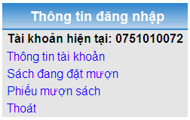
Hình 3.15. Module thông tin đăng nhập.
Module này liên kết tới những chức năng mà chỉ có độc giả sau khi đăng nhập mới có thể truy cập. Đồng thời các dòng yêu cầu đăng nhập như trong hình 3.23 cũng được thay thế bằng thao tác “Đặt mượn”.

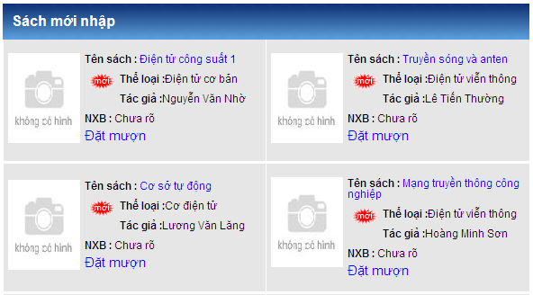
Hình 3.16. Chức năng đặt mượn được mở.

Tùy theo nhóm độc giả và các tham số và người quản trị đã áp dụng, độc giả sẽ được hưởng những chính sách khác nhau khi mượn sách, ví dụ số sách tối đa một sinh viên có thể mượn được định trước là 3, vậy khi tổng số sách bạn đã đặt và số sách bạn đã mượn nhưng chưa trả đã đạt đến 3, bạn không thể mượn thêm nữa. Thời gian hết hạn cho các yêu cầu cũng khác nhau tùy theo quy định mà quản trị đặt ra.

Ngoài ra, độc giả còn có thể sử dụng chức ăng tra cứu trong thư viện, cũng như module thể loại để dễ dàng tìm ra quyển sách mình cần.
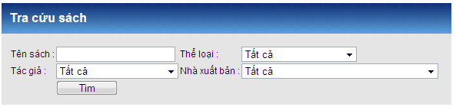
Hình 3.17. Chức năng tra cứu.
Độc giả có thể kiểm tra các yêu cầu đặt mượn của mình hay hủy bỏ chúng.
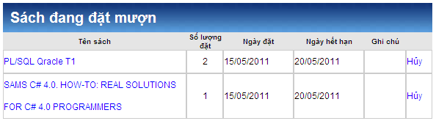
Hình 3.18. Chức năng kiểm tra sách đã đặt.
Nếu click vào link Hủy, một biến “act” sẽ được gửi lên URL và có giá trị là “huy”. Khi gặp điều kiện này hệ thống sẽ tiến hành hủy mượn sách và update lại số lượng sách đang rảnh.

Các thành phần trong module thông tin đăng nhập cũng chỉ có thể truy cập khi độc giả đã bắt đầu một phiên làm việc với thao tác đăng nhập. Khi độc giả thoát khỏi tài khoản, phiên làm việc bị hủy và mọi cố gắng gọi tới module này đều sẽ được chuyển tới trang đăng nhập.
Các độc giả của website sẽ cảm thấy an toàn hơn khi biết rằng mình có thể dễ dàng tìm lại mật khẩu nếu chẳng may làm mất nó, nhưng dĩ nhiên chỉ khi bạn đã cung cấp email cho hệ thống. Khi độc giả yêu cầu, mật khẩu của họ sẽ được gửi thẳng đến email, thông qua phpmailer và server SMTP của gmail.com. Chỉ cần download mã nguồn phpmailer từ trang chủ http://www.phpmailer.com là ta đã có xây dựng cho mình một chức năng gửi mail tự động.Trong file class.smtp.php ta khai báo server của gmail.
Sau đó ta khai báo trong trang php của mình các thông tin tài khoản gmail để có thể sử dụng server gmail.

Cuối cùng là các thông tin mà ta cần gửi, như email nhận thư, tiêu đề, nội dung v.v…

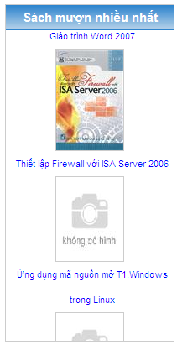
Một module hữu ích khác là module sách mượn nhiều nhất, được trình bày theo dạng cuốn (scroll) nhằm thu hút sự chú ý của người dùng.

Nội dung của module này gồm 5 đầu sách được mượn nhiều nhất do hệ thống xuất ra.

Hình 3.19. Module sách mượn nhiều nhất

Lưu đồ một số chức năng:
Cập nhật thông tin sách:

Đăng nhập trang quản trị
Kiểm tra \
sai
đúng
Truy cập module quản lý thông tin sách
Nhập thông tin vào form thêm sách
Truy cập trang sửa thông tin sách
Hủy thông tin sách
Kiểm tra tính hợp lệ dữ liệu
sai
đúng
Lưu vào CSDL
Nhập thông tin vào form sửa sách
Kiểm tra tính hợp lệ dữ liệu
sai
đúng
Lưu vào CSDL
Kiểm tra khả năng xóa bỏ
đúng
Khóa khỏi CSDL
sai
Đăng xuất
Đặt mượn sách:

Đăng nhập độc giả
Kiểm tra \
sai
đúng
Tra cứu sách
Đặt mượn
Xem chi tiết
thông tin sách
Kiểm tra số lượng, các quy định đặt sách
sai
đúng
Lưu thông tin đặt sách
Đăng xuất

TỔNG KẾT

KẾT LUẬN
Sau một thời gian quá trình học tập tìm hiểu xây dựng website, em đã:
- Củng cố kiến thức và sử dụng thành thạo HTML, CSS.
- Nắm được cấu trúc và một số kỹ thuật lập trình PHP, cũng như sự ưu việt của ngôn ngữ này.
- Có được những kiến thức mới về XML.
- Thêm kinh nghiệm khi phân tích, thiết kế cơ sở dữ liệu.

HẠN CHẾ:
Sau khi đánh giá khách quan về website, em nhận thấy vẫn còn các hạn chế sau:
  - Vẫn còn ít chức năng dành cho độc giả, hiện tại website chỉ mới thỏa mãn được những yêu cần thiết yếu nhất.
  - Giao diện theo kiểu thiết kế grid (dạng lưới) quen thuộc, chưa bắt kịp các kiểu thiết kế mới, hiện đại.
  - Cách sắp xếp code, khai báo v.v… còn thiếu gọn gàng, khoa học.

HƯỚNG PHÁT TRIỂN WEBSITE
PHP thực sự là một công cụ lý tưởng để xây dựng website, nhưng với một khối lượng công việc khá nặng trong một khoảng thời gian hạn chế, vẫn còn nhiều vấn đề mà sinh viên thực hiện chưa thể giải quyết hoàn thiện. Nếu đề tài này có thể được tiếp tục phát triển, trước hết cần phải khắc phục các điểm sau:
  - Xây dựng thêm nhiều công cụ tìm kiếm cho quản trị viên để giúp họ làm việc dễ dàng hơn một khi cơ sở dữ liệu đã “phình to”.
  - Thay vì ghi trực tiếp thông tin liên hệ trên website, nên tạo một hộp tin nhắn để khách vãng lai và độc giả có thể góp ý với quản trị viên.
  - Xây dựng chức năng tự gởi mail nhắc nhở khi gần hết hạn mượn sách, trả sách.
  - Cân nhắc sự cần thiết của tính năng theo dõi các thể loại sách ưa thích của độc giả để đề xuất cho họ những quyển sách phù hợp, cũng như ghi nhận sự tuân thủ các quy định mượn trả sách của các độc giả.

PHỤ LỤC

TÀI LIỆU THAM KHẢO
[1] Phạm Hữu Khang. Xây dựng ứng dụng Web bằng PHP & MySQL. Nhà xuất bản Lao động - Xã hội. Hà Nội, 2003.
[2] Steven Holzner - Dịch giả: Gia Việt. Thiết Kế Web Động Với PHP5. Nhà xuất bản Thống Kê. Hà Nội, 2003.
[3] PHP Language Reference. http://www.php.net/manual/en/langref.php .
[4] PHP Vietnam Tutorials. http://tutorial.phpvn.org .
[5] PHP Tutorial http://www.w3school.com/php/ .

